Het spel van de letterrover
Dit is de letterrover. Hij rooft letters en dan eet hij ze op.
We gaan vandaag in Scratch een spel maken met de rover erin.
Typ dit bovenin je adresbalk: bit.ly/galjoen1 en duw op enter.
Nu zie je dit spel. Klik dan op
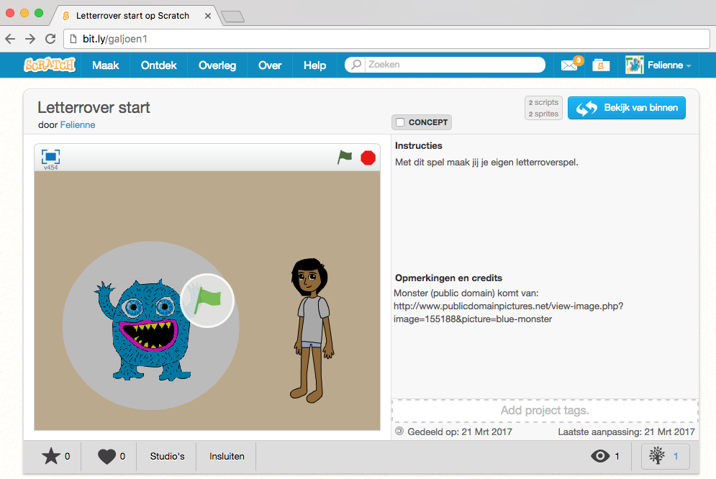

Jammie
De letterrover wil lekkere letters eten! Dat gaan wij samen programmeren.
Ga naar en pak een .
Ga dan naar en plak er een blok onder:
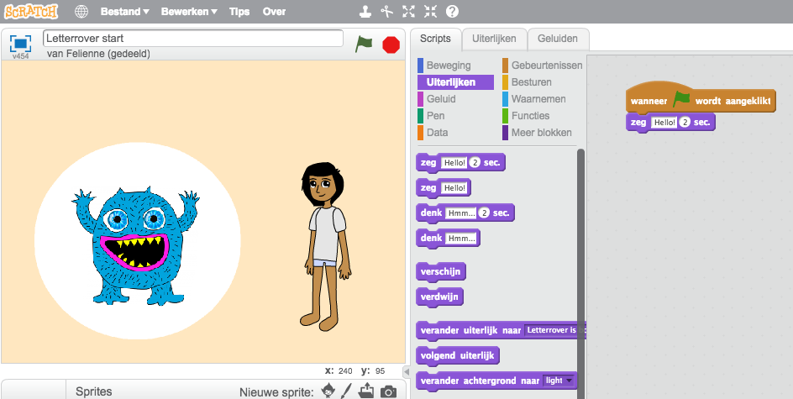
Verzin nu iets leuks wat de rover zegt. Bijvoorbeeld:
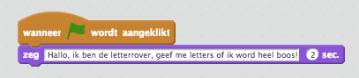
Klik maar eens op de groene vlag en kijk hoe je rover het zegt:
Dani gaat de rover voeren. Ga maar eens naar de code van Dani, door op haar poppetje te klikken. Klik bij de pijl in het plaatje hierboven.
Het programmeervlak is nog leeg.
Ga naar en pak een .
Ga naar en plak er een onder.
Verander de 1 in een 2, en zet er ook nog een bij.
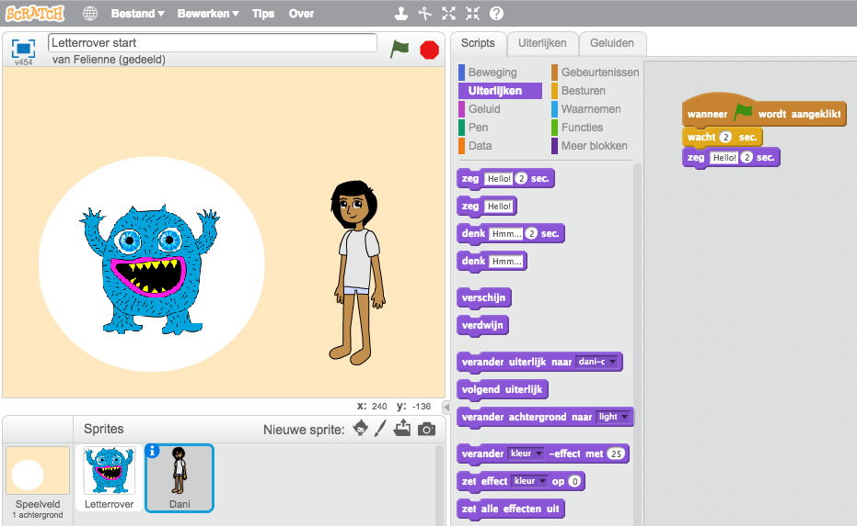
Verzin nu weer een leuke zin voor Dani. Bijvoorbeeld:
“Rustig maar rovertje. Ik voer je wel!” Probeer je spel weer uit met de groene vlag.

Letter goed op!

We gaan de rover een letter voeren zodat hij wat rustiger wordt. Boven in heb je misschien al een lettervakje gezien:
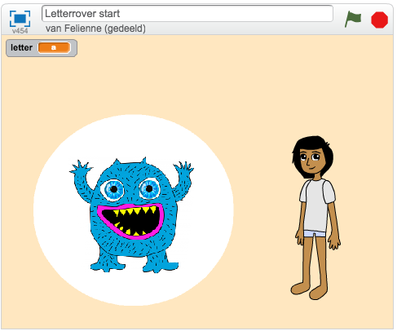
Daar kunnen we letters in opslaan. Net alsof je een klein kistje hebt om iets in te stoppen. Juf Felienne heeft je aan het begin van de les een kistje laten zien, weet je nog?
Ga naar en pak een . Plak die onder het programma van Dani.
Jij mag een letter kiezen die we in het “kistje” op gaan slaan. Kies er maar eentje, bijvoorbeeld de eerste letter van je naam?
Zet die op de plek van de 0:
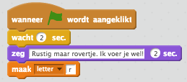
Onder aan het blok plakken we nog een .
Ga dan weer naar en plak een op de plek van “Hello”.
De een is rond en de ander vierkant, maar dat past toch!
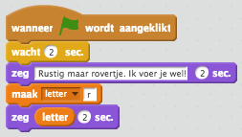
Opdracht. Probeer je programma weer uit. Wat gebeurt er nu? Schrijf het op:

Lekker?
Eens even kijken of onze letterrover jouw letter lust!
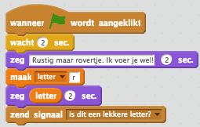
Ga naar en beweeg je muis een beetje omlaag.
Pak nu en plak dit onder de blokjes van Dani.

Met die

Dat lust ik niet

Nu gaat de letterrover jou vertellen of hij die letter wel of niet lekker vindt!
Probeer je programma maar eens met de groene vlag.
Helaas, de ‘r’ lust hij niet.
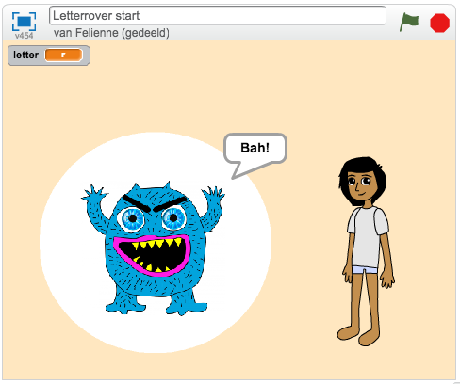
Probeer eens wat letters uit! Welke zijn er wel lekker?
Opdracht. Vul de lekkere letters hier in:

Woorden
Tot nu toe hebben we de letterrover letters gevoerd. Maar hij lust ook woorden. Misschien weet je nog van de taalles dat de letterrover in sommige woorden toeslaat.
Bijvoorbeeld tekening. Dat klinkt als: /tee-ku-ning/
Je zegt wel tee ke ning, maar omdat de klank lang is, schrijf je te-ke-ning.
De e is dus opgegeten door de rover.
Nu gaan we rover woorden voeren!
We moeten daarvoor ons programma wel veranderen.
Ga maar eens naar de code van de rover. Dat doe je door onderaan op de rover te klikken.
Ga met je muis naar beneden en rechts.
Daar zie je een stukje programma wat ik voor je heb gemaakt:
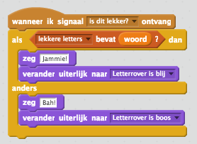
Opdracht. Wat denk je dat dit stukje doet? Vul het hier in:
Verander nu in door op het kleine driehoekje te drukken.
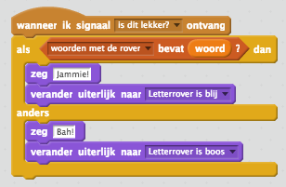
Nu kunnen we de rover woorden voeren in plaats van letters!
Verander nog wel even de naam van het kistje in ‘woord’. Dat doe je zo.
Klik met de rechtermuisknop op :
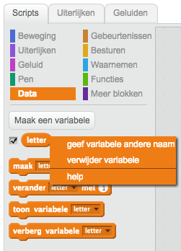
Klik nu op en vul ‘woord’ in.
Het programma verandert nu vanzelf:
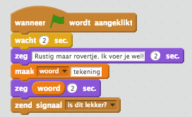
Probeer nu de rover woorden te voeren waarin een letter geroofd is. Bijvoorbeeld tekening. Weet jij er nog meer?
Op het digibord staan woorden om te proberen. Welke lust de rover?
Opdracht. Vul ze hier in:
Opdracht. Voor je afsluit, klik op .
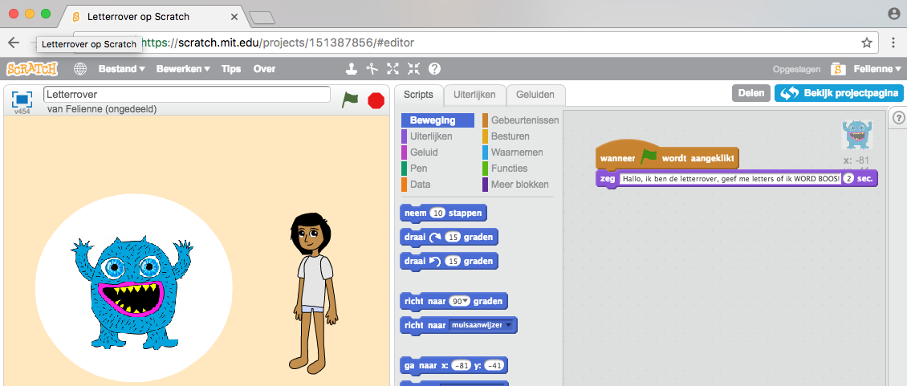
En daarna op .

